**UNIVERSIDAD DE TARAPACÁ**



**ESCUELA UNIVERSITARIA DE INGENIERÍA INDUSTRIAL, INFORMÁTICA Y DE SISTEMAS**



Área de Ingeniería en Computación e Informática



**Autor: Javier Mamani, Kenny Chura, Jean Cano.**

**Curso: Introducción al trabajo en proyectos.**

**Profesor: Ibar Gabriel Ramírez Varas.**

ARICA, LUNES 22 DE OCTUBRE, 2018

INDICE

**1. INTRODUCCIÓN**

1.1 ALCANCE DEL PROYECTO

1.2 ENTREGABLES DEL PROYECTO

**2. MODELO DE PROCESO**

2.1 FASES DE PROCESOS

2.2 CARTA GANTT

**3. ESTRUCTURA ORGANIZACIONAL**

**4. RESPONSABLES**

**5. PROCESOS DE GESTION**

5.1 GESTIÓN DE RIESGOS

5.2 MECANISMOS PARA VERIFICACIÓN

5.3 COSTO

5.4 RECURSOS

**6. PROCESO TÉCNICO**

6.1 PROCEDIMIENTOS TÉCNICOS, HERRAMIENTAS Y TECNOLOGÍAS

6.2 DOCUMENTACIÓN DE CÓDIGO

**7. ÉTICA**

**INTRODUCCION**

El objetivo del presente proyecto es crear una aplicación para dispositivos móviles por objetivo entretener. Para llevar a cabo este objetivo se analizará la capacidad del jugador para esquivar diversos obstáculos. Además, la aplicación tendrá un sistema de escenarios que vayan aumentando la dificultad y hacer que el jugador quiera superarse así mismo con cada escenario.

**ALCANCE DE PROYECTO**

Desarrollar una aplicación móvil para la entretención del público. La aplicación consiste en un juego con diferentes escenarios con el fin de evadir obstáculos.

**ENTREGABLES DE PROYECTO**

|  |  |  |
| --- | --- | --- |
| Identificación entregable | Descripción entregable | Fecha de entrega |
| Diseño de la aplicación | Informe | 02/10/2018 |
| Prototipo de la aplicación | Aplicación | 05/11/2018 |
| Informe final | Informe | 04/12/2018 |

**2. MODELO DE PROCRESO**

**2.1 LAS FASES A CONSIDERAR**

Nuestra aplicación se tratará de un juego que consiste en llevar un personaje para esquivar obstáculos y así completar el escenario, y mientras más escenarios vayas completando la dificultad de cada escenario ira subiendo.

Esta aplicación contara con escenarios, con música de fondo y con una variedad de personajes.

Cada vez que avancemos en la aplicación iremos probándola para ver si existen errores para poder pulirlos.

**2.2 CARTA GANTT**

|  |  |  |  |  |  |  |  |  |  |  |  |  |  |  |  |  |  |  |  |  |  |
| --- | --- | --- | --- | --- | --- | --- | --- | --- | --- | --- | --- | --- | --- | --- | --- | --- | --- | --- | --- | --- | --- |
| OCTUBRE | | | | | | | | | | NOVIEMBRE | | | | | | | | DIC | | | |
| N° | Tarea | Encargado | **Duración**  (Días) | 01  octubre | 02  octubre | 08  octubre | 09  octubre | 15  octubre | 16  octubre | 22  octubre | 23  octubre | 29  octubre | 30  octubre | 05  Noviembre | 06  Noviembre | 12  Noviembre | 13  Noviembre | 19  Noviembre | 20  Noviembre | 26  Noviembre | 27  Noviembre | | 04  Diciembre | 05  Diciembre |
| 1 | **Programación** | **Javier** | 20 |  |  |  |  |  |  |  |  |  |  |  |  |  |  |  |  |  |  | |  |  |
| 2 | **Diseño de escenario** | **Kenny** | 20 |  |  |  |  |  |  |  |  |  |  |  |  |  |  |  |  |  |  | |  |  |
| 3 | **Edición de música** | **Jean** | 20 |  |  |  |  |  |  |  |  |  |  |  |  |  |  |  |  |  |  | |  |  |
| 4 | **Documentación** | **Javier y Kenny** | 20 |  |  |  |  |  |  |  |  |  |  |  |  |  |  |  |  |  |  | |  |  |

Feriado

**3. ESTRUCTURA ORGANIZACIONAL**

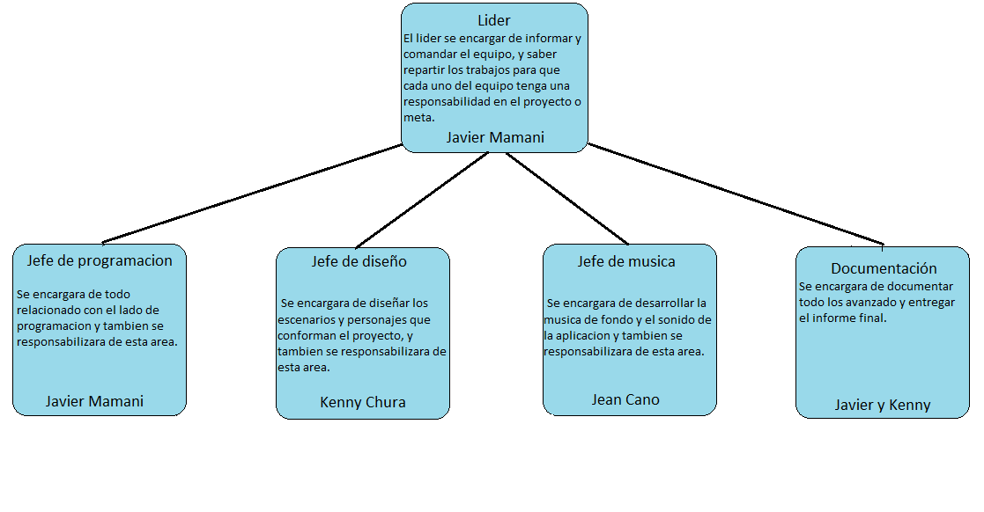

**4. RESPONSABLES**

|  |  |  |  |
| --- | --- | --- | --- |
| Identificación de actividad | Descripción de la actividad | Responsables | Involucrados |
| Programación | Programar los eventos de la aplicación. | Javier Mamani | Javier Mamani |
| Actividad de diseño | Diseñar los escenarios y personajes que conforman el proyecto. | Kenny Chura | Kenny Chura |
| Edición de música | Desarrollar la música y sonido del proyecto. | Jean Cano | Jean Cano |
| Documentación | Documentar todo lo avanzado y entregar el informe final. | Kenny Chura y Javier Mamani | Kenny Chura y Javier Mamani |

**5. PROCESO DE GESTION**

**5.1 GESTION DE RIESGO**

Uno de los riesgos de nuestro proyecto es que perdamos un miembro de nuestro equipo y por ende nuestro proyecto se verá retrasado. La solución sería que nos repartamos el trabajo que tenía que hacer el miembro faltante entre los miembros que quedan.

No tengamos las herramientas necesarias para llevar el proyecto acabo. La solución sería averiguar e indagar sobre el tema si existe alguna alternativa para poder llevar el proyecto acabo.

**5.2 COSTO**

Se utilizará 55 horas para llevar a cabo el proyecto.

**5.3 RECURSOS**

Programador: Javier

Diseñador: Kenny

Música: Jean

Contamos con la app inventor2, Photoshop y Sony vega.

**6. PROCESO TECNICO**

La app inventor2 es una plataforma para programar usando bloques que se basa en Android.

Se utilizará para programar la aplicación o proyecto.

El Photoshop es un software para editar o modificar escenarios e imágenes.

Se utilizará para el diseño de escenarios y personajes que serán parte de la aplicación.

El Sony vegas para editar y agregarle música a los distintos escenarios.

Se utilizará para la edición de música y sonido de la aplicación.

**7. ETICA**

**Regla 1.**

Vamos a utilizar imágenes propias y sonidos o músicas sin derechos de autor.

**Regla 2.**

Cuando se envié un mensaje se dará por hecho que cada miembro del equipo se dará por informado eso quiere decir que cada uno de los miembros se responsabilizara de informarse.

**Regla 3.**

Si se realiza una junta el miembro que no pueda asistir deberá avisar anticipadamente.

**Regla 4.**

Sé responsable. Tomar decisiones incluye asumir las consecuencias que se deriven de ellas. Por tanto, previamente a tomarlas, es necesario conocer todos los requerimientos legales y reflexionar acerca de la ética de las conductas que se vayan a tomar. Es necesario el conocimiento de la legislación vigente y de normas de conducta éticas.

**Regla 5.**

Sé transparente. La transparencia, el poner todas las cartas sobre la mesa, incluyendo los conflictos de interés, es otra actitud éticamente correcta y que hablará de nuestra propia fiabilidad y la de nuestros proyectos.